**PONAVLJANJE – ACCESS**

1. Što je baza podataka?
2. Što je Data Base Management System?
3. Nabroj vrste baza podataka:
4. ____________________________
5. ____________________________
6. ____________________________
7. ____________________________
8. Kakve su to relacijske baze podataka? _____________________________________________
9. Što je to NORMALIZACIJA baze podataka? ________________________________________
10. Što je primarni ključ?
11. Nabroj 4 jezika za izradu baza podataka? ___________________________________________
12. Opiši kakvi su jezici:
13. DDL_______________________________________________________________________
14. DML_______________________________________________________________________
15. SQL_______________________________________________________________________
16. QBE_______________________________________________________________________
17. Nabroj 3 najpoznatija proizvođača i njihove baze podataka: _____________________________
18. Što je Microsof Access?
19. Unutar Access programa postoje dva načina izrade tablica. Pokraj objašnjenja napiši kako se zovu.
20. – Prebacuje nas na *________________________* (vidimo tablicu sa njenim stupcima i redcima i podacima u njima). Ova metoda omogućuje nam direktan upis podataka u tablicu.



1. – Najpogodnije za stvaranje tablice tj. stupaca u tablici (dajemo stupcima imena, tip podataka…) , takav prikaz zove se ____________________________________.



1. Glavna komponenta Accessa u kojoj se pohranjuju podaci je __________________
2. Što nije objekt u relacijskoj bazi podataka?
3. Obrazac (forma)
4. Upit
5. Tekst
6. Tablica
7. Koji dodatak nazivu (extension) imaju MS Accessove baze podataka?
8. .xls
9. .mdb
10. .dot
11. .msc
12. Primarni ključ u tablici služi za?
13. Zaključavanje prvoga zapisa u tablici
14. Zaključavanje cijele tablice i onemogućavanje njenoga otvaranja
15. Osiguranje jedinstvenosti zapisa u tablici
16. Automatsko odbrojčavanje polja u tablici
17. Veličina polja određuje?
18. Najmanju veličinu koju podatak može imati u tom polju
19. Najveću veličinu koju podatak može imati u tom polju
20. Točnu veličinu koju podatak može imati u tom polju
21. Prosječnu veličinu koju podatak može imati u tom polju
22. Mogu li se podaci kroz upit poredati (sortirati)?
23. Ne
24. Da
25. Da, ali samo ako su uključeni zapisi iz jedne tablice
26. Da, ali samo u pogledu dizajna
27. Što u tablici omogućava polje tipa Autonumber (samonumeriranje)?
28. Automatsko odbrojčavanje stranica kod pregledavanja tablice
29. Automatsku dodjelu svakom zapisu u tablici jednoznačnog identifikacijskog broja
30. Automatsko odbrojčavanje polja u tablici
31. Automatsko dodjeljivanje indexa u redku tablice
32. Dodavanjem pravila za provjeru ispravnosti polja (validation rule) osigurava se?
33. Unos samo onih podataka koji zadovoljavaju zadani uvjet
34. Unos duplih zapisa
35. Jedinstvenost zapisa u tablici
36. Zaključavanje zapisa u tablici
37. Što je glavni objekt u bazi podatka za pohranu podataka?
38. Modul
39. Makro
40. Tablica
41. Forma
42. Što je entitet unutar baze, a što atribut?
43. Unesi na crtež:
44. Uvjet da se ne smije unijeti broj veći od 5
45. Da svim korisnicima piše da su iz Rovinja

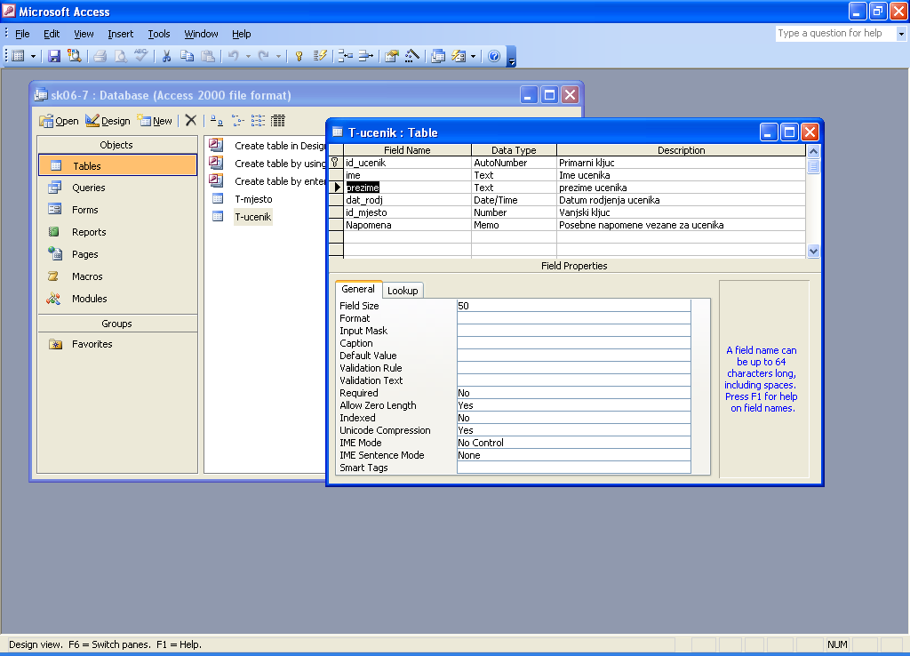

1. O kojim je elementima baze riječ?

**______________** : kreiramo tablice podataka koje čine bazu

**______________**: povezujemo tablice u jednu bazu

**______________**: pregledavamo i pronalazimo podatke iz tablica; dobivamo nove tablice sa poljima koja su nam potrebna

**______________**: grafički prikaz tablice, lakše snalaženje i unos

**______________**: prikazivanje podataka u obliku dokumenata pripremnih za ispis na pisač

1. Opiši tipove podataka u Accessu:

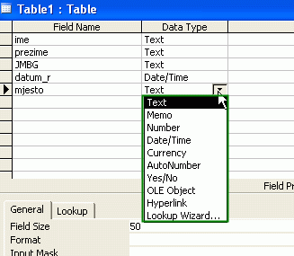

**___________**  – slova, brojke, simboli, prazna mjesta; do 255 znakova

**___________**  – do 65.535 znakova (za bilješke i duge opise)

**___________**  – brojčani znakovi (**.** odvaja tisućice **,** odvaja decimale **-** za negativni broj)

**___________**  – datum i vrijeme

**___________**  – valuta, 4 decimale

**___________**  (Samonumeriranje)– automatski dodjeljuje jedinstvene brojeve od 1 do n za svaki slog baze podataka: nije dozvoljeno ručno mijenjanje

**___________**  – true ili false

**___________**  – sadrži objekte drugih programa (Excel, Word, zvuk, slika…)

**___________**  – veza s drugim elementima; sadrži mail adrese i URL adrese datoteka na računalu u mreži ili na Internetu

**___________**  – tekstualno polje koje se popunjava podacima iz polja neke druge tablice ili iz liste zadanih vrijednosti

1. Opiši objašnjenja za polja u Accessu:

* **___________**  Memorijska veličina polja. Ovisi o tipu podataka, može biti i manja od maksimalne kod nekih tipova
* **___________**  – Format u kojem će se podatak prikazati pri gledanju (možemo ga mijenjati kod **brojeva, Date/Time, valuta, i Yes/No** polja.)
* **___________**  – Ograničava nam mogućnost unosa tj. osigurava upis uvijek u istom obliku (najkorisnije kod datuma)
* **___________**  – Tu upisujemo ime polja koje će se koristiti u *Datasheet View-u* ili u Labelima u formama (npr. imamo polje čije je ime *Š_djel* a mi želimo da se radi lakšeg snalaženja prikazuje ime *Šifra Zaposlenog*)
* **___________**  – Vrijednost koja će biti automatski upisana u polje ako ga mi pri unosu ostavimo nedirnuto
* **___________**  – Omogućuje nam ograničavanje vrijednosti polja
* **___________**  – Tekst koji se javlja ako *Validation Rule / PRAVILO* nije ispunjeno
* **___________**  – Ako je ova opcija uključena ovo polje obavezno mora imati neku vrijednost u sebi
* **___________**  – broj nula koje će se unijeti u polje
* **___________**  – ubrzava čitanje informacija u polje; sva polja primarnog ključa automatski su indexirana
* **___________**  pametne oznake
* **___________**  poravnanje teksta

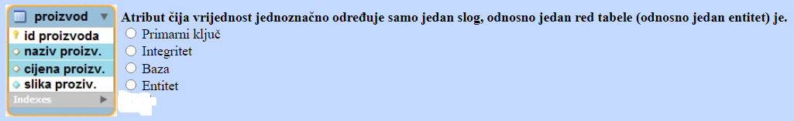

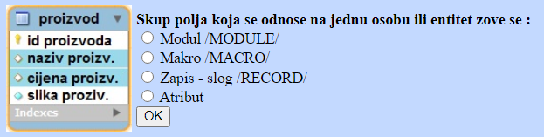

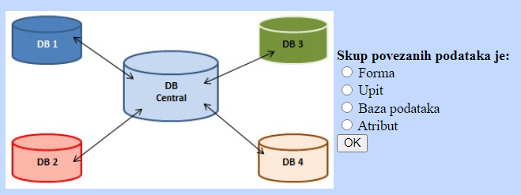

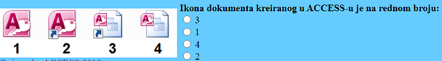



1. Relacijski sistem za upravljanje bazama podataka je:

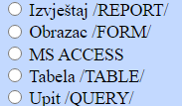

1. Poveži (nacrtaj vezu između ove 3 tablice) logikom kojom smatraš da bi bilo potrebno:

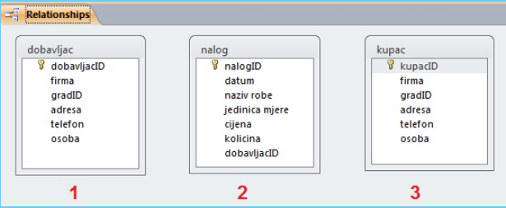

1. Poveži (nacrtaj vezu između ove 3 tablice) logikom kojom smatraš da bi bilo potrebno:

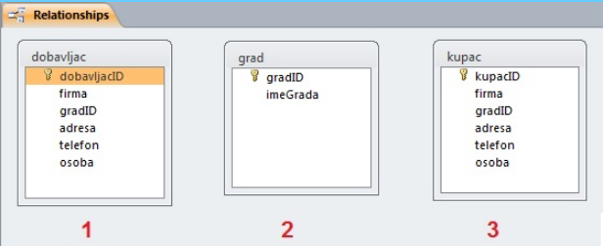

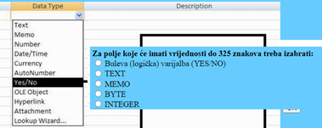

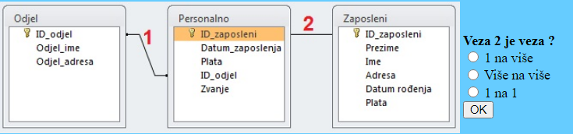

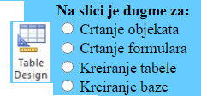

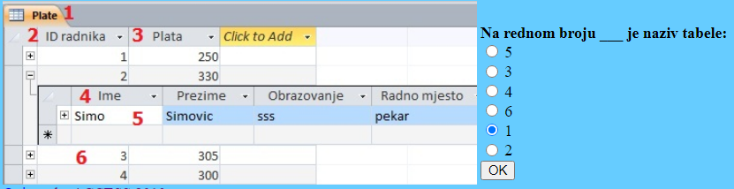

38.



39.

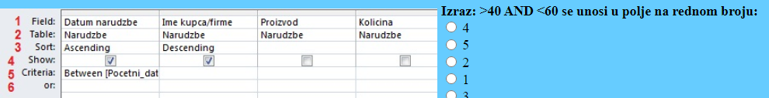

40.

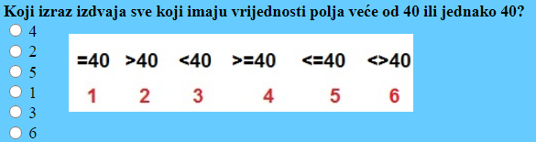

41.

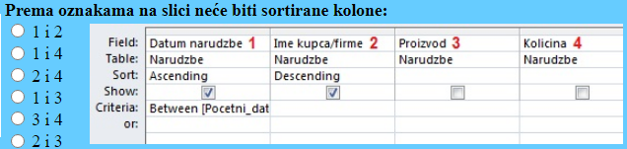

42.

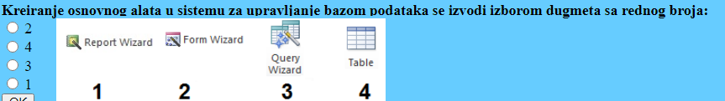

43. Što će svaki od ovih uvjeta izbaciti kao rezultat pretraživanja:

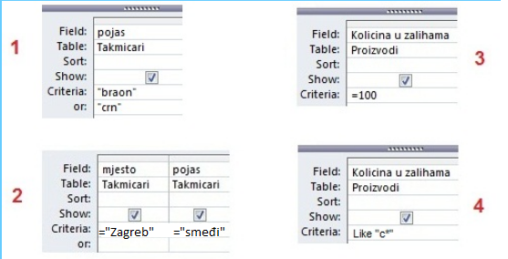

44.

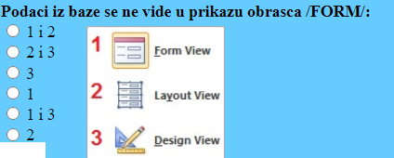

45.

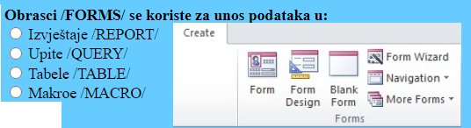

46.

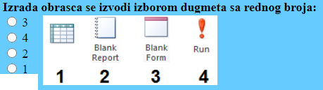

47.

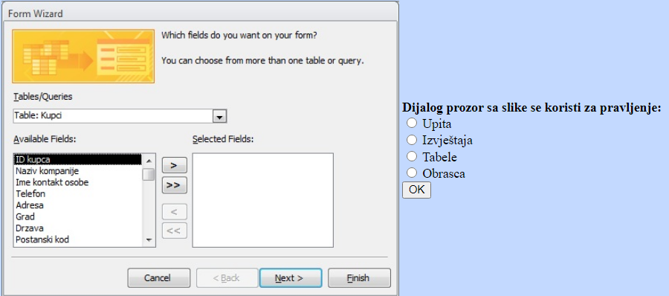

48.

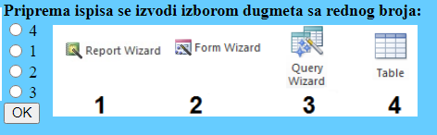

**PISMENA PROVJERA ZNANJA – ACCESS grupa A Ime i prezime: _______________________ /16**

1. Glavna komponenta Accessa u kojoj se pohranjuju podaci je __________________ (1)
2. Upiti koji pronalaze i izdvajaju podatke iz baze zovu se ___________________________________________ (1)
3. Upit koji automatski otvara prozorčić u koji moramo unijeti podatak koji će služiti kao *kriterij* za pretraživanje tablica zove se________________________________ upit (1).
4. Što radi naredba  ____________________________________ (1)
5. Što prilikom pretraživanja označuje znak - ? npr. što će se pronaći ukoliko upišete j[-]k? _____________________________________________________________
6. Upiti koji vrše skupna izračunavanja i pretraživanja, a rezultati se prikazuju u odgovoru na upit zove se ______________________________________ (1)
7. Znakovi koji služe da pretražujemo samo po dijelu informacije koju zadovoljavajući uvjeti sadrže zovu se _________________________________.
8. Što otvara naredba ∑? ___________________________________________________________________(1)
9. Čemu služi naredba ? ________________________________________________________(1)



1. Napiši pomoću koje bi vrste upita riješio/la postavljeni zadatak:

|  |  |  |
| --- | --- | --- |
| a) | prikazati Ime, Prezime i Grad za zadanu stručnu spremu | _____________________________ |
| c) | prikazati prosječnu plaću za zaposlenike tvrtke | _____________________________ |
| d) | prikazati Ime i Prezime te računati povišicu na plaću od 5% | _____________________________ |
| e) | prikazati sve podatke zaposlenika koji imaju najveću plaću | _____________________________ |
| f) | prikazati imena i prezimena zaposlenika sa plaćom većom od prosječne | _____________________________ |

1. Popuni odgovarajuća prazna polja u tablici tako da riješiš slijedeće zadatke:
   1. Izdvojiti sve zaposlenike koji **nisu** iz Labina  **i** da rade dulje od 10 godina

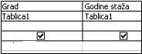

* 1. Izdvojiti sve zaposlenike koji **su** iz Labina  **i** stručna sprema im je VSS ili VŠŠ. Za stručnu spremu koristiti odgovarajući operator

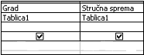

**PISMENA PROVJERA ZNANJA – ACCESS grupa B Ime i prezime: _______________________ /16**

1. Komponente Accessa kojima pronalazimo, kombiniramo, pregledavamo podatke su _______________(1)
2. Upit koji ažuriraju, brišu ili umeću slogove zovu se __________________________________________ upiti (1)
3. Upit za *grupiranje, traženje i sumiranje podataka* gdje unosimo uvjet za upit, a program pretražuje bazu i kao rezultat nam vraća neku vrijednost zove se ____________________________________________________ (1)
4. 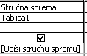Kod koje vrste upita uvjet pišemo unutar uglatih zagrada kao na primjeru: _____________________________ (1)
5. Što radi naredba  ____________________________________ (1)
6. Čemu služi naredba ? ________________________________________________________(1)



1. Znakovi koji služe da da pretražujemo samo po dijelu informacije koju zadovoljavajući uvjeti sadrže zovu se _________________________________.
2. Što prilikom pretraživanja označuje znak [] ? npr. što će se pronaći ukoliko upišete j[ao]k? _____________________________________________________________
3. Što se otvara pritiskom na Shift+F2 pritiskom u retku kriterija? ________________________________________(1)
4. Napiši pomoću koje bi vrste upita riješio/la postavljeni zadatak:

|  |  |  |
| --- | --- | --- |
| a) | prikazati Ime, Prezime, Grad i Koeficijent plaće za zadanu stručnu spremu | _____________________________ |
| c) | prikazati prosječnu plaću za zaposlenike tvrtke | _____________________________ |
| d) | prikazati Ime i Prezime te računati povišicu na plaću od 5% | _____________________________ |
| e) | prikazati sve podatke zaposlenika koji imaju najveću plaću | _____________________________ |
| f) | prikazati imena i prezimena zaposlenika sa plaćom većom od prosječne | _____________________________ |

1. Popuni odgovarajuća prazna polja u tablici tako da riješiš slijedeće zadatke:
   1. Izdvojiti sve zaposlenike koji **nisu** iz Pule  **i** rade manje od 5 godina



* 1. Izdvojiti sve zaposlenike koji **su** iz Rovinja  **i** stručna sprema im je VŠS ili DR. Za stručnu spremu koristiti odgovarajući operator

